Università degli Studi di Salerno
Corso di Ingegneria del Software

WatchTracker Problem Statement
Versione 1.0

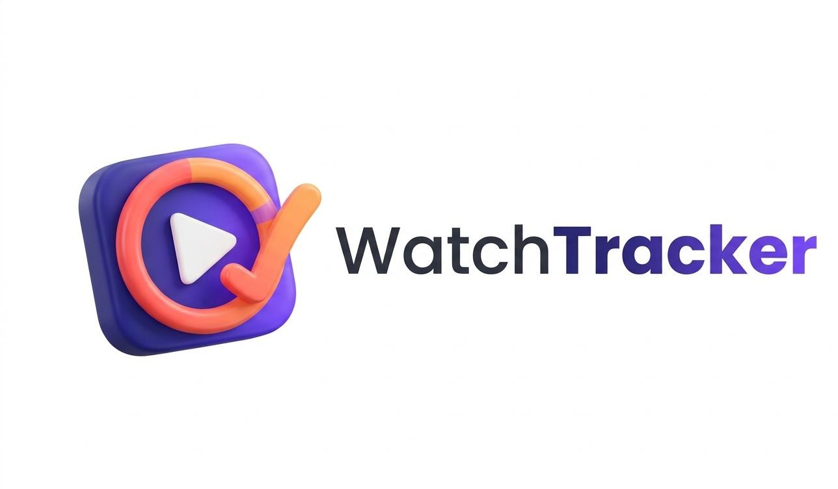

Data: 14/10/2026

Progetto: WatchTracker | Versione: 1.0
Documento: Problem Statement | Data: 14/10/2026

Coordinatore del progetto:
Nome | Matricola
Antonio Sirico | 0512118702

Partecipanti:
Nome | Matricola
Martina Mazza | 0512121303
Nicola Palma | 0512122965
Arianna Penna | 0512123571
Antonio Sirico | 0512118702

Scritto da: | Martina Mazza, Nicola Palma, Arianna Penna e Antonio Sirico

Revision History
Data | Versione | Descrizione | Autore
14/10/2026 | 1.0 | Prima versione consegnata | Mazza, Palma, Penna, Sirico
28/10/2026 |  |  | Mazza, Palma, Penna, Sirico

Indice

- Introduction 4
- Current system 4
- Proposed system 5
3.1 Overview 5
3.2 Functional requirements
3.3 Nonnfunctional requirements
3.4 System models
3.4.1 Scenarios
3.4.2 Use case model
- Glossary

Introduction
WatchTracker è un’applicazione web progettata per supportare gli utenti nella gestione e nel monitoraggio della propria esperienza di visione di contenuti audiovisivi. Il sistema nasce dall’esigenza di mantenere una visione unificata dei contenuti seguiti attraverso piattaforme e servizi differenti, evitando la perdita di informazioni relative ai titoli salvati, allo stato della visione, all’episodio raggiunto e alla stagione ancora da completare. L’applicazione è rivolta agli utenti interessati a gestire all’interno di un unico sistema film, serie TV e anime. WatchTracker permette di ricercare e consultare i contenuti audiovisivi, organizzarli all’interno di una libreria personale, monitorarne il progresso di visione ed esprimere valutazioni e recensioni sui contenuti visualizzati. Il sistema non si limita alla gestione della libreria personale, ma introduce anche funzionalità dedicate all’interazione tra gli utenti. WatchTracker consente infatti di condividere le proprie attività di visione, interagire con una comunità di appassionati e partecipare a esperienze di visione condivisa. Il presente documento descrive il sistema WatchTracker, analizzando innanzitutto la situazione attuale e le problematiche che motivano la realizzazione del sistema. Successivamente vengono presentati il sistema proposto e le sue caratteristiche, comprendenti i requisiti funzionali e non funzionali e i modelli del sistema. In particolare, vengono definiti gli scenari e il modello dei casi d’uso, al fine di descrivere in maniera precisa le interazioni previste tra gli utenti e il sistema.

Current system
Attualmente, un utente che desidera tenere traccia dei contenuti audiovisivi che guarda deve fare riferimento a più servizi, ciascuno caratterizzato da un proprio account e da un proprio catalogo. Non esiste quindi un unico sistema che permetta di gestire in maniera centralizzata film, serie TV e anime, mantenendo contemporaneamente le informazioni relative alla propria attività di visione.Tra le soluzioni attualmente disponibili è presente Letterboxd, una piattaforma principalmente orientata alla gestione dei film. Le serie TV sono trattate solo in maniera marginale e le statistiche dettagliate sono disponibili esclusivamente agli utenti che sottoscrivono un piano a pagamento.Un'altra soluzione è Trakt, che permette di gestire film e serie TV, ma non prevede una distinzione specifica degli anime. Inoltre, alcune funzionalità avanzate, tra cui le statistiche avanzate e l'esportazione dei dati, sono riservate a un piano a pagamento.Per quanto riguarda gli anime, MyAnimeList è una piattaforma dedicata esclusivamente a questa tipologia di contenuti. Di conseguenza, un utente che desidera tenere traccia contemporaneamente di film, serie TV e anime deve utilizzare servizi differenti e mantenere più account.Le soluzioni considerate sono inoltre principalmente orientate alla gestione individuale della visione. Esse non forniscono un supporto specifico per un gruppo di utenti che desidera scegliere insieme un contenuto da guardare, seguire un avanzamento comune e discutere gli episodi.La situazione attuale comporta quindi la necessità di utilizzare più servizi per gestire differenti tipologie di contenuti e, in alcuni casi, di ricorrere a piani a pagamento per accedere alle funzionalità più avanzate. La disponibilità di cataloghi esterni pubblici e gratuiti, in particolare TMDB per film e serie TV e Jikan, che fornisce accesso ai dati di MyAnimeList per gli anime, rende possibile la realizzazione di un sistema unico in grado di integrare le diverse tipologie di contenuto, mantenendo il controllo dei dati da parte dell'utente e ponendo maggiore attenzione alla visione condivisa.

Proposed system

Overvview
Il sistema proposto, denominato WatchTracker, è un'applicazione web finalizzata alla gestione centralizzata dei contenuti audiovisivi seguiti dagli utenti. Il sistema consente di ricercare, consultare e organizzare all'interno di un'unica applicazione film, serie TV e anime, permettendo all'utente di mantenere una libreria personale e di monitorare in maniera strutturata la propria attività di visione. WatchTracker integra i cataloghi esterni TMDB e MyAnimeList, interrogato attraverso l'API Jikan, per recuperare le informazioni relative ai contenuti. I risultati provenienti dalle diverse fonti vengono presentati all'utente all'interno di un'unica lista e corredati dalle principali informazioni disponibili, tra cui locandina, titolo, anno, tipologia, trama, durata, fonte e genere. Il sistema prevede inoltre un meccanismo di classificazione dei contenuti e di riconoscimento dei possibili duplicati tra le diverse fonti, in particolare per gli anime.
Gli utenti autenticati possono creare e gestire una propria libreria personale. Ogni contenuto inserito nella libreria può essere associato a uno dei quattro stati di visione previsti dal sistema: Da vedere, In corso, Completato e Abbandonato. Per serie TV e anime, l'utente può inoltre registrare in maniera dettagliata gli episodi visualizzati oppure selezionare un'intera stagione, consentendo al sistema di aggiornare il relativo avanzamento e riconoscere il completamento del contenuto quando tutti gli episodi previsti sono stati visualizzati. Il sistema permette inoltre di esprimere valutazioni e recensioni sui contenuti visualizzati e di organizzare la propria libreria attraverso strumenti di filtraggio e ordinamento. L'utente dispone anche di una dashboard personale contenente statistiche relative alla propria attività di visione, tra cui il tempo complessivo dedicato alla visione, la distribuzione dei contenuti per genere, i titoli completati nel tempo, il rating medio e le serie in attesa di nuovi episodi. WatchTracker prevede anche funzionalità per la gestione del profilo e la condivisione delle attività. L'utente può rendere consultabili pubblicamente le informazioni che decide di condividere, attraverso un profilo in sola lettura accessibile tramite un link. I dati personali relativi alla libreria, all'avanzamento, ai rating, alle recensioni e alle impostazioni sono associati all'account e risultano disponibili anche attraverso dispositivi o browser differenti. Il sistema consente inoltre di effettuare il backup e l'esportazione di tali dati e di reimportarli successivamente. Infine, il sistema introduce funzionalità dedicate alla community. Gli utenti possono seguire altri utenti, commentare le recensioni e partecipare a gruppi di visione. All'interno dei gruppi è possibile proporre contenuti, votare le proposte, seguire l'avanzamento comune e discutere i singoli episodi. Il sistema prevede inoltre un meccanismo di moderazione attraverso il quale i contenuti possono essere segnalati, esaminati e, in caso di violazione delle regole della community, rimossi, con possibilità di ricorso per l'autore. L'accesso alle funzionalità è differenziato in base allo stato dell'utente. Un visitatore non autenticato può effettuare ricerche nel catalogo e consultare i contenuti pubblici, come profili e recensioni, mentre le funzionalità relative alla gestione della libreria, al monitoraggio dell'avanzamento, alle statistiche e ai backup sono riservate agli utenti autenticati.

Functional requirements

Nonfuctional requirements

System models

Scenarios

Use case model

Glossary

